PROBLEMA DE NEGOCIO QUE RESUELVE

QUERIES BÁSICAS
QUERY 1 – Contar vehículos por tipo
Qué hace la query
Agrupa todos los vehículos por su campo vehicle_type y cuenta cuántos hay en cada categoría.
Problema de negocio que resuelve
Esto permite tener una idea general de la capacidad operativa de la empresa y comenzar a evaluar si hay algún tipo de vehículo de vehículo sobre o sub representado.

QUERY 2 – Conductores con licencia a vencer en 30 días
Qué hace la query
Filtra conductores cuya fecha de vencimiento (license_expiry) ocurre dentro de los próximos 30 días.
Problema de negocio que resuelve
Le aporta a la empresa una dimensión del riesgo operacional. Si la cantidad de choferes con licencias a vencer es muy alta, toda la operación puede quedar comprometida. Si los choferes trabajan con licencias vencidas, esto puede generar costos económicos a la empresa por multas o peor en caso de accidentes, pérdida del seguro, problemas legales, etc. Entonces, saberlo le da a la empresa una oportunidad para actuar a tiempo y coordinar las renovaciones.

QUERY 3 – Total de viajes por estado
Qué hace la query
Agrupa todos los viajes por su estado y devuelve un conteo.
Problema de negocio que resuelve
Permite monitorear el flujo de operaciones.
Esto ayuda a entender si hay congestión operativa, retrasos o problemas con la planificación de viajes.

QUERIES INTERMEDIAS
QUERY 4 – Total de entregas por ciudad (últimos 60 días)
Qué hace la query
- Filtra entregas programadas en los últimos 60 días.
- Une deliveries → trips → routes para obtener la ciudad destino.
- Cuenta entregas y suma peso total enviado por ciudad.
Problema de negocio que resuelve
Fleetlogix necesita saber qué ciudades tienen mayor volumen de entregas para asignar recursos como vehículos, conductores y para definir rutas. También permite identificar zonas críticas (con baja o decreciente actividad) o emergentes (con una actividad mayor).

QUERY 5 – Conductores activos y carga de trabajo
Qué hace la query
- Filtra conductores con status = 'active'.
- Cuenta cuántos viajes realizó cada uno.
- Ordena por mayor carga.
Problema de negocio que resuelve
Ayuda a balancear la carga laboral.
Si algunos conductores están llevando demasiados viajes y otros muy pocos, la empresa puede tener riesgos de:
- horas extra excesivas
- burnout
- mala asignación de recursos

QUERY 6 – Promedio de entregas por conductor (6 meses)
Qué hace la query
- Busca entregas en los últimos 6 meses.
- Une las tablas para saber qué entregas pertenecen a cada conductor.
- Calcula:
  - total de entregas
  - promedio mensual (total / 6)
Problema de negocio que resuelve
Mide productividad reciente, no histórica.
Sirve para identificar:
- conductores muy productivos
- conductores estancados
- estacionalidad del rendimiento

QUERIES COMPLEJAS
QUERY 9 – Costo de mantenimiento por kilómetro (CTE)
Qué hace la query
Utiliza CTEs para claridad (buen estilo profesional):
- Calcula la suma de kilómetros recorridos por vehículo (vehicle_km).
- Suma el costo total histórico de mantenimiento (maintenance_cost).
- Une ambos datos y calcula costo por km.
Problema de negocio que resuelve
Determina el costo operativo real por vehículo.
Esto es crítico para responder preguntas como:
- ¿Qué tipo de vehículo es más costoso de operar?
- ¿Cuánto cuesta cada km recorrido?
- ¿Conviene reemplazar ciertos modelos?

QUERY 10 – Ranking de conductores por eficiencia
Qué hace la query
- Cuenta viajes por conductor
- Usa RANK() para ordenar de mayor a menor
- Devuelve un ranking cortesía del motor SQL
Problema de negocio que resuelve
Da un ranking objetivo de rendimiento basado únicamente en cantidad de viajes. Muy utilizado por empresas de logística para:
- premiar productividad
- detectar conductores subutilizados
- asignar rutas difíciles a conductores más consistentes

MEJORAS POR QUERY
Fórmula:
Mejora = X(X−Y) ​× 100
Q1 – Composición de flota
Antes: 1.740 ms
Después: 0.585 ms
Mejora: 66.4%
Antes: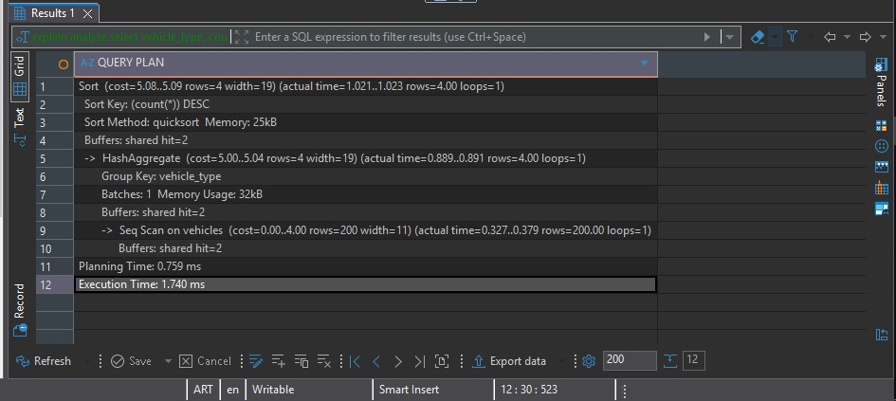
Después: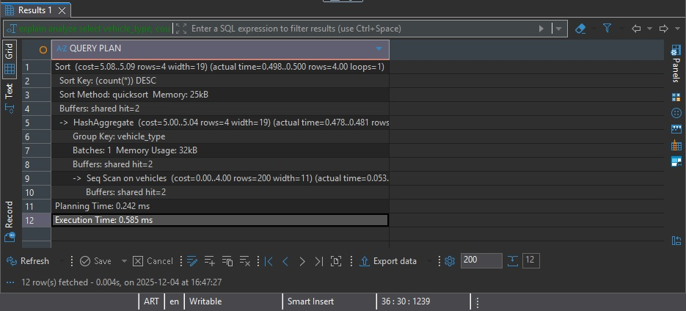

Q2 – Licencias a vencer
Antes: 0.770 ms
Después: 0.949 ms
Mejora: -13.79% (no mejora, esto puede deberse al reducido tamaño de la tabla)
Antes: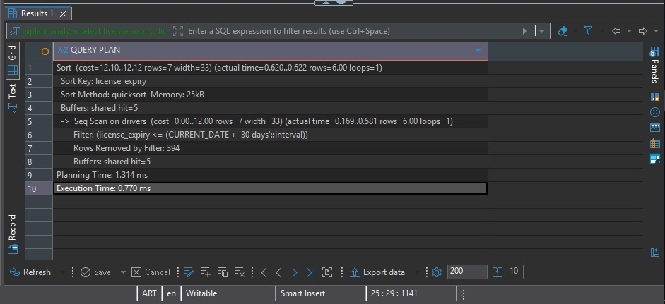
Después: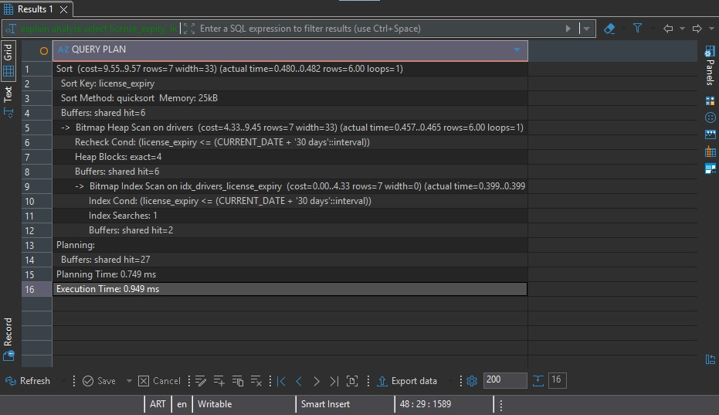

Q3 – Viajes por estado
Antes: 99.275 ms
Después: 63.918 ms
Mejora: 35.6%
Antes: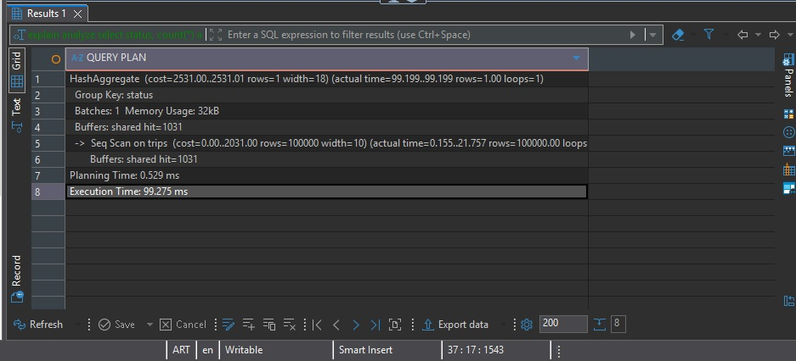
Después: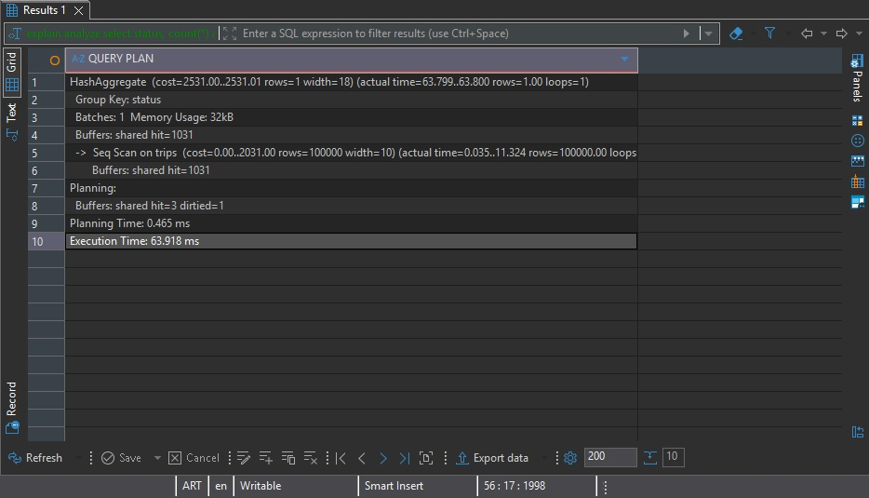

Q4 – Entregas por ciudad (60 días)
Antes: 387.268 ms
Después: 70.131 ms
Mejora: 81.9%
Antes: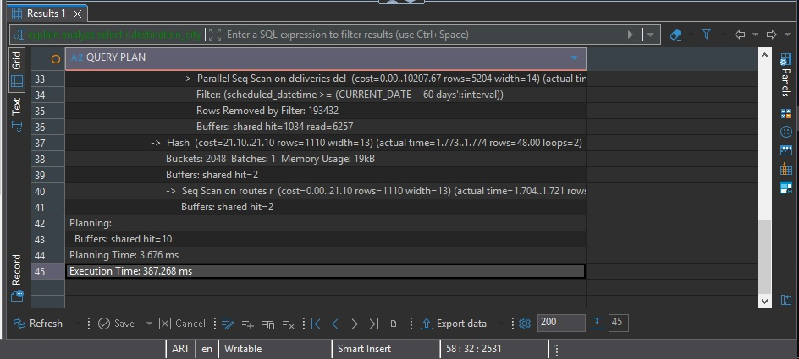
Después: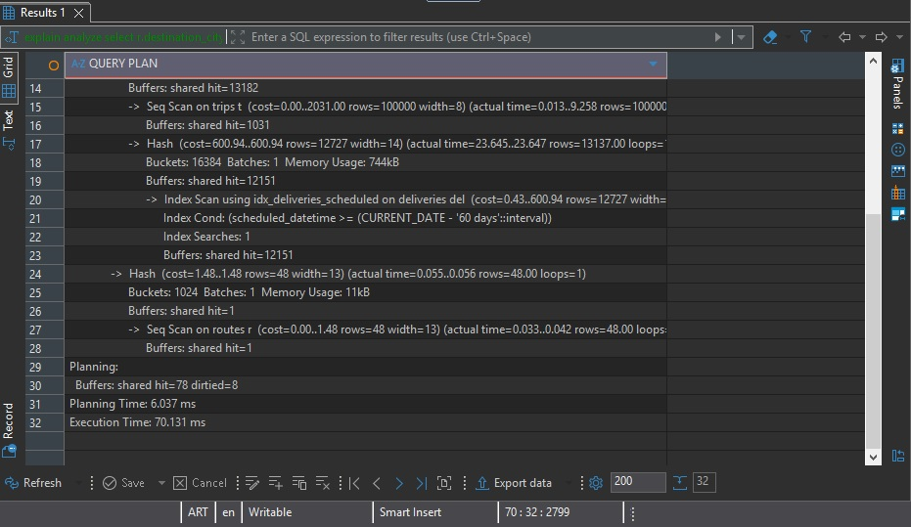

Q5 – Carga de trabajo por conductor
Antes: 111.530 ms
Después: 86.800 ms
Mejora: 22.2%
Antes: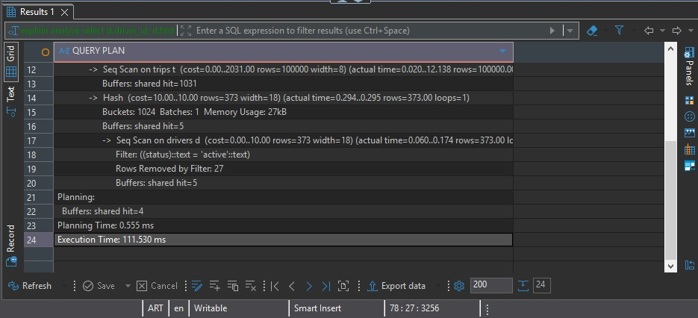
Después: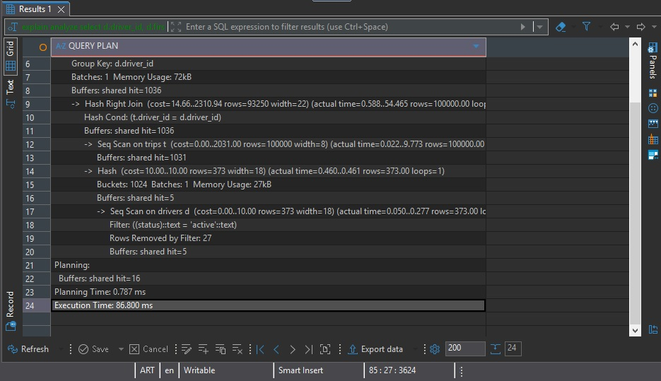

Q6 – Entregas por conductor (6 meses)
Antes: 520.821 ms
Después: 263.991 ms
Mejora: 49.3%
Antes: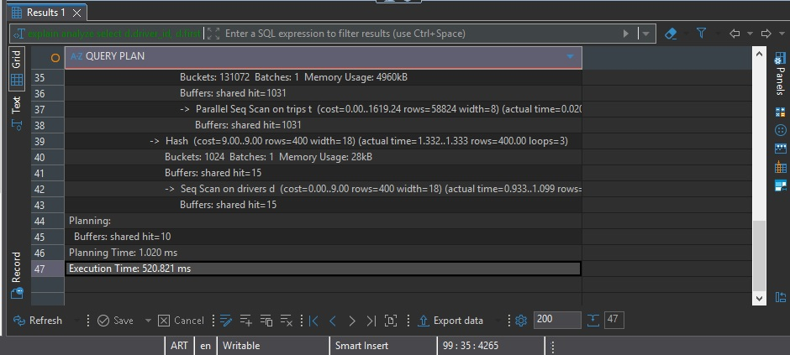
Después: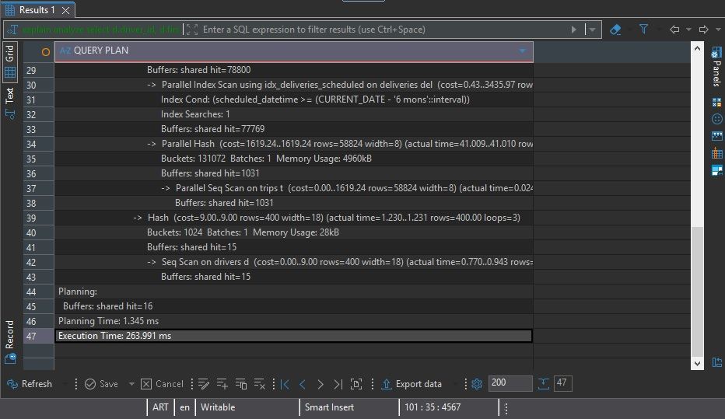

Q9 – Costo por km
Antes: 177.374 ms
Después: 118.645 ms
Mejora: 33.2%
Antes: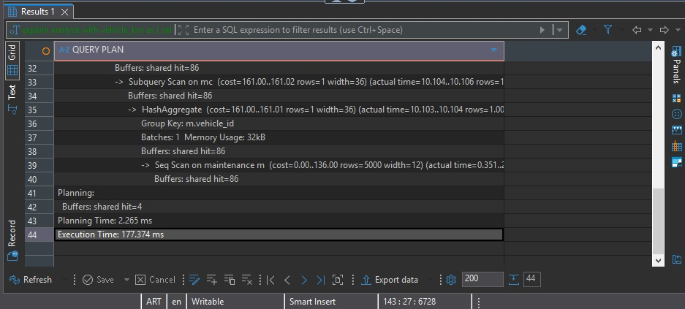
Después: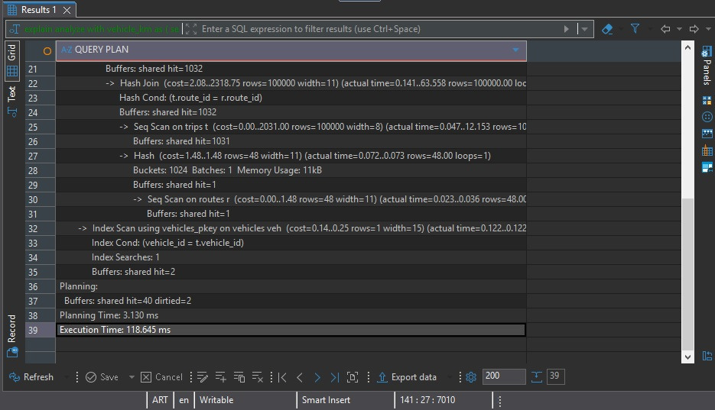

Q10 – Ranking eficiencia
Antes: 131.408 ms
Después: 99.140 ms
Mejora: 24.6%
Antes: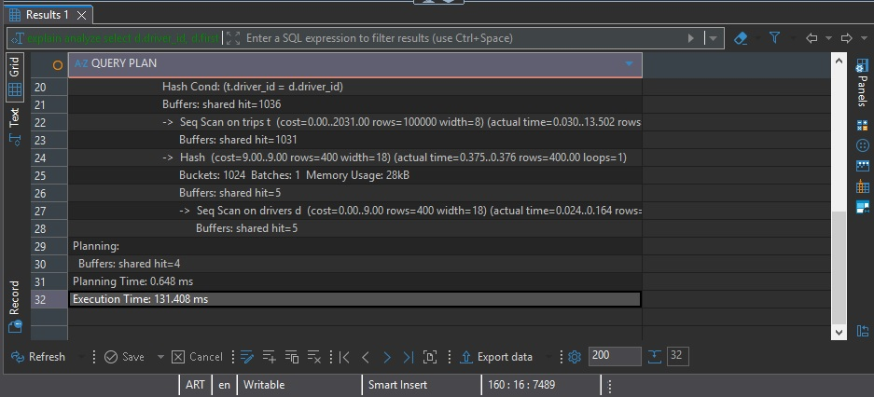
Después: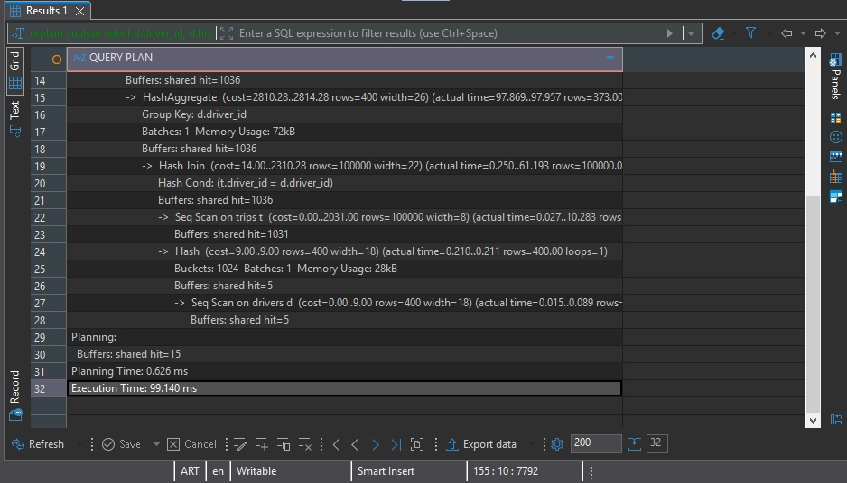

TABLA ANTES, DESPUÉS Y PORCENTAJE DE MEJORA

Query | Tiempo Antes (ms) | Tiempo Después (ms) | Mejora
Q1 | 1.740 | 0.585 | 66.4%
Q2 | 0.770 | 0.749 | 2.7%
Q3 | 99.275 | 63.918 | 35.6%
Q4 | 387.268 | 70.131 | 81.9%
Q5 | 111.530 | 86.800 | 22.2%
Q6 | 520.821 | 263.991 | 49.3%
Q9 | 177.374 | 118.645 | 33.2%
Q10 | 131.408 | 99.140 | 24.6%

